# **EE534-Laboratório de Eletrônica**

**FEEC-UNICAMP**

# Laboratório V: Transistores Bipolares de Junção - Amplificador de Potência – Circuito Realimentado

**Objetivo:** Montar um amplificador realimentado com ganho 10.

**Componentes:**

Proto-board;

Alicates;

Multímetro;

Osciloscópio;

Resistores:

2 x 470 Ω

1 Capacitor Poliéster 2,2 µF;

1 Capacitor Eletrolítico 100 µF;

Diodos:

2 x 1N4004

Transistores:

2N2222;

2N2907

CI: LM324

Potenciômetro Linear 10 kΩ

Potenciômetro Log 100 kΩ

**Roteiro**

1. Projeto de um amplificador Push-Pull realimentado (figura 01). Assuma que o estágio Push-Pull projetado no laboratório anterior esteja sendo utilizado e que o Amplificador operacional seja o LM324 e VCC=5V. Consulte o datasheet para mais informações.
   1. relacione Vy com Vin e Vpot;
   2. relacione Vx com Vy (assuma o push pull com ganho 1);
   3. explique o funcionamento do circuito.
   4. Se RA= 10 kΩ, calcule o valor de RF para que o ganho (Vx/Vy) seja 10.
   5. Ser RC=RD=Rpot=10 kΩ. Qual o valor de Vpot, de modo que Vx=2,5V para Vin= 0V.

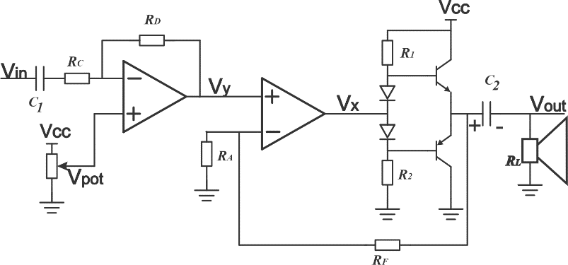

Figura 01: Circuito Push-Pull realimentado

1. Simule o circuito projetado (utilize um resistor de 8 Ω no lugar do alto falante, o transistor 2N2907 está como PN2907 e o diodo 1N4004 está como D1N4004). Considere Vin = 20mVp (senóide, 1KHz). Plote Vout. Calcule o ganho. O ganho deu diferente do calculado no item 1? Por quê?
2. Confira se os parâmetros do Windows (nível alto falante e microfone) estão ajustados corretamente de modo que o osciloscópio esteja calibrado.
3. Ajuste o Offset do osciloscópio para o do ajustado no Roteiro 1.
4. Separe os componentes deste laboratório, aproveite a montagem e componentes do Roteiro 04. Utilize os resistores com o valor mais próximo ao do projeto. Meça os valores dos resistores.
5. Sabendo que C1= 2,2 µF (aproveite do laboratório anterior) e C2 = a 100 µF, monte o circuito (figura 01), lembre-se de ligar o LM324 no terra e no Vcc (terminais de alimentação), cuidado para não inverter a ligação. Como C2 é eletrolítico, tem polaridade, se inverter o capacitor, explode. O terminal negativo é sempre voltado para Vout.
   1. Ajuste o potenciômetro de modo que Vx =Vcc/2. Meça Vy com o multímetro, está de acordo com o esperado?
   2. Aplique uma senoide de 40mVpp a 1KHz na entrada, meça Vy, Vx , Vemissor, Vout e calcule o ganho. Utilize os valores para justificar o valor do ganho final.
6. Implemente um controle de volume substituindo RF por um potenciômetro de 100 kΩ logarítmico. Varie o potenciômetro e verifique se o controle funcionou.
7. Desligue o gerador de sinais. Deixe o potenciômetro de volume na metade (Pvol). Escolha uma música no youtube e deixe o volume bem baixo no próprio youtube (se mudar o volume geral do computador, descalibra o gerador de sinais) aumente o volume aos poucos até ouvir a música e altere o potenciômetro de volume.

**Bibliografia :**

A. S. Sedra, K.C.Smith, Microeletrônica, Makron Books Ltda

R. Boylestad e L. Nashelsky, Dispositivos Eletrônicos e Teoria de Circuitos, Prentice-Hall.

B. Razavi, Fundamentos de Microeletrônica, LTC